## Arquitectura de Dispatcher Remoting

**.NET Remoting Architecture**

.NET remoting permite que diferentes aplicaciones se comuniquen entre si desde lugares remotos en la red. Remoting hace transparente el manejo detallado de de cuastiones complejas de la comunicación por la red.

Basicamente la arquitectura estándar de Remoting se ve como la figura 1 donde diferentes dominios de aplicación crean una objeto proxy para realizar una comunicación indirecta por la red.

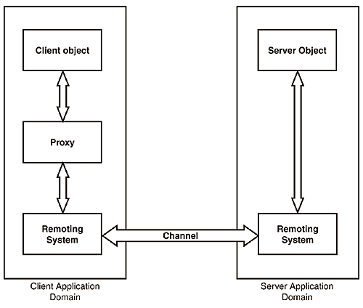

**Figura 1**

1. Cuando un cliente requiere una instancia de un objeto en el server, el “remoting system” del lado del cliente genera un proxy en el cliente. Este proxy vive en el cliente pero se comporta como el objeto remoto dando la impresión de que el proceso en el server ocurre en el cliente.
2. Cuando un objeto cliente Wrealiza una llamada a un metodo del objeto proxy, el proxy pasa la inf. de llamada del método al sistema remoto del lado del cliente, el cual a su vez envía la llamada a través del canal hasta el sistema remoto del lado del servidor.
3. El “remoting system” en el server recibe la información e invoca los métodos del objeto actual en el server (crea los objetos si son necesarios).
4. El “remoting system” en el server reúne el resultado da la invocación del método y lo pasa a través del canal hacia el sistema remoto del cliente.
5. El “remoting system” en el cliente recibe la respuesta del servidor y retorna la inf. al objeto cliente por medio del proxy.
6. El proceso de empaquetado y envío de llamadas a métodos entre los objetos via serializacion y deserialización, como muestra la figura se conoce como marshaling

**Fwk RemotingDispatcher**

El dispatcher de remoting implementa una fachada que esta hosteada en un servicio de Windows. El código fuente de este servicio se encuentra desarrollado en *fwk\src\ Dispatchers\RemotingDispatcher*

Este servicio de Windows aloja un objeto de tipo marshal llamado Fwk.Remoting.FwkRemoteObject y se encuentra en las Fwk.bases, este objeto es que constituira al proxy que intercomunicara cliente y servidor por medio de un canal tcp.

Fwk.BusinessFacades

Business backend

RemotingDispatcher

FwkRemoteObject

Cliente

url="tcp://10.10.0.5:8085/Myservice.rem"

FwkRemoteObject

Wrapper

**Creación e implementación de un servicio Nuevo de Remoting**

En el momento de crear un servicio de remoting debemos realizar los siguientes pasos:

1. Tomar el proyecto *fwk\src\ Dispatchers\RemotingDispatcher*
2. Copiarlo en una nueva carpeta.-
3. Si es posible poner un nombre adecuado a la implementación futura a la carpeta. Ejemplo:

*RemotingDispatcher_Cliba*

*RemotingDispatcher_Epec*

1. Abrir la solución y dirigirse al proyecto Fwk.Remoting.Listener. Dentro de la carpeta *Class* ubicar el serviceInstaller1 y cambiar sus propiedades de acuerdo a sus necesidades.-

Description = "Servicio remoto EPEC";

DisplayName = "Servicio remoto EPEC ";

ServiceName = "EPECDispatcher";

1. Ubicar RemotingService cambiar la propiedad ServiceName. Ejemplo

ServiceName = "EPECDispatcher";

1. Dirigirse al archivo StartService.bat y StopService.bat y editarlos cambiando el nombre del servicio al que apuntan. El nombre debe ser igual al que determino en los puntos 6 y 7. Ejemplo:

net start EPECDispatcher

net stop EPECDispatcher

1. Dirigirse al archivo *Fwk.Remoting.Listener.exe.config* y editarlo cambiando el atributo de remoting objectUri (*seccion remoting*) con este formato *[ServiceName].rem.* Ejemplo:

<wellknown mode="SingleCall"

type="Fwk.Remoting.RemoteTypes.RemoteObject, Fwk.Remoting.RemoteTypes"

objectUri="EPECDispatcher.rem"/>

1. Hacer un clear y un rebuild a la solución.- Luego de esto ya disponemos del servicio construido.-
2. Implementación: Dirigirse al ouput del proyecto Fwk.Remoting.Listener (active o degug según corresponda) y copiar todo el contenido en una carpeta donde estará instalado el servicio.-

Tener en cuenta de:

1. Asegurarse de que en esta carpeta estén las versiones del framework y P&P de Microsoft con la que fue desarrollado el backend.
2. Pegar todas las dll’s del backend y common correspondiente a los servicios que brindara el Dispatcher.
3. Configuerar correctamente el archivo *Fwk.Remoting.Listener.exe.config* las secciones de:

1. Base de datos (connectionStrings)
2. Configuración(FwkConfigProvider)
3. Logueo (FwkLogging)
4. Metadata (vea Arquitectura Tecnológica Configuracion Metadata de Servicios.docx)
5. Cache (cachingConfiguration)
6. Actualizar metadata de servicios: Asegúrese de tener actualizado el archivo ServiceConfigurationSourceName con las referencias a todos los servicios que se ejecutaran desde los cliente y/o servicios externas.-
7. Asegurase que el config del servicio apunte al archivo ServiceConfigurationSourceName correcto. Para ello revice la documentación Arquitectura Tecnológica Configuracion Metadata de Servicios.docx
8. **Instalar y einstalar** el servicio: utilizar los archivos install.bat uninstall.bat respectivamente
9. **Iniciar y detener** el servicio: utilizar StartService.bat y StopService.bat respectivamente.
10. Verificar si se instalo: dirigirse a:

panel de control🡪 herramientas administrativas🡪 Servicios 🡪 buscar el servicio con el nombre o descripción que utilizo a desarrollar el servicio.-